高邮市车逻镇初中八年级物理导学案：《第三章 光现象》复习课（苏科版,无答案）
【学习目标】
- 复习物体的颜色是怎样确定的。 复习红外线、紫外线都是人眼看不见的光。
- 复习光在均匀介质中是沿直线传播的，记住光在真空中的速度。
- 复习平面镜的成像特点，了解平面镜在生产、生活中的应用。 复习光的反射定律，了解光的反射现象的应用。
- 培养学生观察能力、设计实验、动手实验能力；分析问题解决问题的能力
【预习探学】
知识点1：颜色
- ________的物体被称为光源。牛顿的________实验表明太阳光是复色光，色光中的________光、________光、________光按照不同的比例进行混合，可以获得任何一种色光，我们称之为光的________。透明的物体只能________和它相同颜色的色光，不透明的物体只能________和它相同颜色的色光。
知识点2：红外线和紫外线
- 把以下表格补充完整：
 | 存在区域 | 特点 | 典型应用 | 特殊说明
红外线 | 红光外侧 |  |  | 太阳能量主要是以红外线方式传到地球
在外线 |  |  |  | 过量的紫外线照射对人体有害臭氧层能吸收紫外线
知识点3：光的传播
3. 实验表明在同种均匀的物质，光是沿着________传播的；光可以在真空中传播，速度是___ _ ____；光也可以在空气、水、玻璃等透明物质中传播，但是速度都比在真空中_______（快/慢）。
知识点4：平面镜
- 平面镜成像的特点是1）_____ ___；2）___ _____；3）_____ ___，平面镜的像和物关于镜面是________的。平面镜的的三个主要应用是_____ ___、____ ____和 。
- 知识点：光的反射
光在反射时， 、 、和 在 ， 、 分居 的两侧， 等于
；光路是 的。
【合作互学、交流助学】
例1：（1）在阳光下切开一个西瓜，瓜皮是绿色的，这是因为瓜皮把________光反射到了我们的眼睛，而吸收了其余的色光；瓜瓤是红色的，这是因为瓜瓤把________光反射到了我们的眼睛，而吸收了其余的色光；现在把西瓜放在绿色的灯光下，瓜皮看起来是________色，瓜瓤看起来是________色。
（2）小明透过红色的太阳镜来观察一块绿皮红壤的西瓜，绿皮看起来是________色，红瓤看起来是________色，这是因为红色的太阳镜镜片只能通过________光。
例2：在一工棚的顶上有一小孔，太阳光通过它落到地面上形成一圆形光斑，这一现象表明 （ ）
A.小孔的形状一定是圆的 B.太阳的形状是圆的
C.地面上的光斑是小孔的像 D.光不是沿着直线传播的
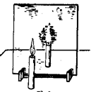
例3： 如图是小明研究平面镜成像规律的实验装置：
（1）他在竖立的玻璃板前面放一支点燃的蜡烛，可以看到玻璃
板后面出现蜡烛的像。然后拿一支相同的蜡烛在玻璃板后面移
动，直到看上去它跟像完全重合。这一实验步骤可以观察比
较蜡烛和它成的像________的关系，同时还可以比较蜡烛和
它成的像________关系。实验中体现的科学研究方法是____ 法；
（2）实验中小明使用玻璃板代替平面镜的好处是________________________，但是玻璃板所成的像比平面镜所成的像要________（亮/暗），这是因为玻璃板________；
（3）小明在实验时，发现一个小组的同学无论怎样移动蜡烛，都不能和像重合，主要原因是___________________________，调整的方法_______________________；
例4：课堂上，老师用一套科学器材进行“研究光的反射定律”的实验演示，得出了正确的结论（1）根据光的反射定律，如果入射角为20º，则反射角的大小是 [
（2）课后，某同学利用同一套实验器材，选择入射角分别为15º、30º、45º的三条光线进行实验，结果得到了不同的数据，如图所示经检查，三次试验中各角度的测量值都是准确的，但总结的规律却与反射定律相违背你认为其中的原因应该是
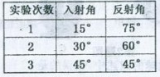

【总结提学】
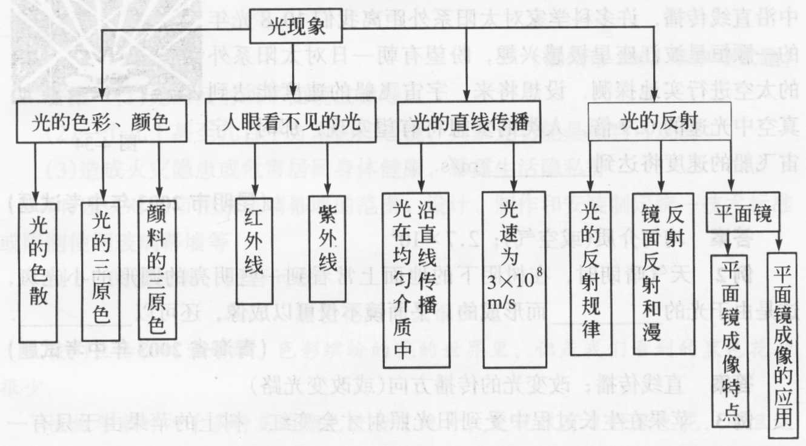
想一想：在本节课学习中，我还有哪些疑问？

第三章“光现象”复习 课后作业
班级 姓名
【巩固练习】
1．下列器具工作时，应用了紫外线的是（ ）
A．家用烤箱 B．验钞机
C．电视机遥控器 D．浴室取暖灯
2．属于光的反射现象的是（ ）
A．夜晚的灯光 B．平面镜中形成的像
C．景物逆光形成“剪影” D．小孔成像
3．在探究平面镜成像特点的过程中，小明把图中的蜡烛换成下面四个汉字模型分别面对
玻璃直立在桌面上，用于研究像与物左右位置的关系，其中能够达到实验目的是（ ）
A． B． C． D．
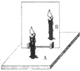
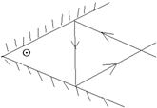
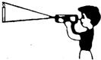

4．两平面镜之间的夹角为⊙，入射光线跟其中的一个镜面平行，经两个平面镜两次反射
后，出射光线跟另一个镜面平行，如图所示，那么此⊙应为（ ）
A．30度 B．45度 C．60度 D．75度
5．如图所示，用自制针孔照相机观察烛焰，有以下四句说法：
①薄膜上出现的烛焰的像是倒立的；
②薄膜上烛焰的像可能是缩小的也可能是放大的；
③孔越大，成的像就越清楚；
④该实验能验证光在同一种均匀物质中是否沿直线传播．
其中说法正确的是（ ）
A．①②③④ B．①③④ C．①②④ D．③④
6．太阳光通过三棱镜后，被分解成各种颜色的光，这种现象叫做光的 ．人们把红、绿、蓝叫做色光的 ．
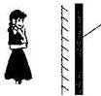
7．阳光下看到一朵花是红色的，是因为这朵花反射 光；透过蓝色的玻璃看这朵花，则这朵花呈现 色．
8．冬冬同学站在平面镜前3m处她的像到镜面距离为 m；现将一块
和镜而般大的木板放在镜子后面1m处如图所示这时她 （选
填“仍能”或“不能”）在镜中肴到白己的像．
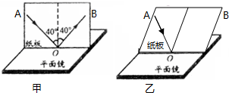
9．在探究“光的反射定律”实验时，进行如图
所示的实验操作．
（1）让光线贴着纸板沿AO方向射向镜面， 反射光线沿OB方向射出，如图甲所示， 反射角 入射角．
（2）在实验过程中，若将纸板倾斜，如图乙所示，让光线仍贴着纸板沿AO方向射向镜面，此时反射光线与入射光线 （选填“在”或“不在”）同一平面内，纸板上 （选填“能”或“不能”）看到反射光线．
10．验钞机是利用荧光物质在 线的照射下能够发光的原理制成的；家中的电视遥控器是靠 线来实现对电视机的控制的，自行车的尾灯是由相互垂直的 组成，当汽车发出的光照射到尾灯上时，它会将光沿原路反射回去，以引起司机的注意．
11．阳光照射下，影子的形成是 传播．远处楼房的玻璃看起来很刺眼，是因为照射到玻璃表面的阳光发生了 ．
12．请在图中画出光线经平面镜反射后的反射光线，并标出反射角的度数．
13．根据平面镜成像特点，画出图中物体AB在平面镜中所成的像A′B′．
14．如图所示，S是点光源，S′是S通过一个平面镜所成的像，请作出平面镜的位置及一条入射光线和对应的反射光线（注意箭头和虚、实线）．
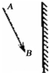
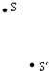
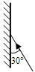

15．小明利用大铁钉来探究平面镜成像规律，请你帮助他完成实验前的相关准备：（1）他应该至少准备 根完全相同的大铁钉；（2）为了确定像的位置，他应该选择 来代替平面镜；（3）为了探究平面镜所成的像是虚像还是实像，他应该准备一个 。
（4）为了比较像和物到镜面的距离关系，如果没有方格纸，他还应该准备的测量工具是 ．
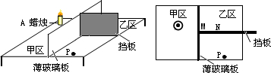
16．小丽为小明表演了一个“水火相融”的小魔术．她先用一块透明的薄玻璃板，将桌子分割成甲、乙两个区域后，用一块不透明的挡板将乙区域分割成两部分．小丽在甲区域内放置了一个盛满水的烧杯，且里面浸没着一支蜡烛A，并在乙区域挡板后的指定位置放置蜡烛B．准备就绪后，小丽请小明坐在乙区域一侧的某点P（如图所示），并迅速将乙区域已准备好的蜡烛B点燃，在小丽一只手麻利地在小明眼前绕过的同时，另一只手悄悄地将挡板拉开一个缝隙MN．当小明沿着小丽的手指望向蜡烛A时，奇迹出现了：蜡烛A竟然在水中燃烧了！
（1）请根据光学知识判定：小丽是怎样选取和放置蜡烛的？
【选取蜡烛】使蜡烛A、B满足 的条件
【确定位置】在蜡烛A的位置确定后，不借助刻度尺如何确定蜡烛B的位置？
（2）请你依据所学的光学知识解释，小丽悄悄地将挡板拉开的目的
．

教师评价 批改日期

